**Уважаемые господа!**

Предлагаем Вам использовать потенциал Смоленского района Смоленской области для реализации инвестиционных проектов и бизнес - идей.

Располагая существенными территориальными и природными ресурсами, достаточно развитой коммунальной инфраструктурой Смоленский район является одним из самых перспективных и привлекательных районов Смоленской области для строительства промышленных и перерабатывающих предприятий, логистических центров, объектов транспортной инфраструктуры и индустрии отдыха, развития сельского хозяйства, в том числе овощеводства открытого и закрытого грунта, что открывает дополнительные перспективы реализации проектов по созданию крупных тепличных комплексов.

По территории района проходит Федеральная автомобильная дорога М1 «Беларусь», которая является частью европейского маршрута Е 30 и азиатского маршрута АН6. Район близко расположен к крупнейшему мегаполису - городу Москве (расстояние от г. Москвы до г. Смоленска – 378 км).

Выразившие заинтересованность потенциальные инвесторы будут иметь возможность ознакомиться с другими материалами, содержащими более полную информацию о проекте.

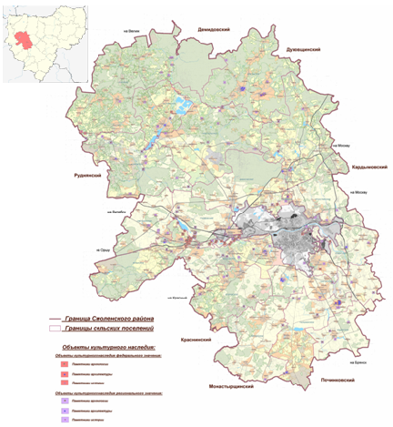

|  |  |  |  |
| --- | --- | --- | --- |
| **Инвестиционная площадка д. Мокрятчино Козинского сельского поселения Смоленского района (№ 67-18-107)** | | | |
| **C:\Users\Econ-GVV\Desktop\107.png** | | **C:\Users\Economika-304\Desktop\Картошкина\Инвестиционные площадки\Карты\Мокрятчино 107 — копия.jpg** | |
| **Месторасположение инвестиционной площадки** | Смоленская область, Смоленский район, Козинское с.п., д. Мокрятчино | | |
| **Категория земель и вид разрешенного использования** | Земли сельскохозяйственного назначения  для сельскохозяйственного производства | | |
| **Общая площадь** | 30 га | | |
| **Форма собственности** | Муниципальная | | |
| **Условия приобретения аренда/выкуп** | выкуп | | |
| **Наличие строений** (площадь, этажность и высота потолков) | нет | | |
| **Краткая характеристика инженерной инфраструктуры** (в случае ее отсутствия – информация о возможности подключения) | - газоснабжение: точка подключения в 0,8 км от участка; сроки осуществления технологического подключения – 3 месяца; стоимость подключения - 1 млн. рублей;  - электроснабжение: точка подключения на границе участка (подстанция на участке);  - водоснабжение: точка подключения в 0,9 км от участка; срок осуществления технологического подключения – 1 месяц; стоимость присоединения – 0,8 млн. рублей. | | |
| **Транспортная доступность** (наличие жд ветки, прилегание автомобильной дороги, наличие и покрытие подъездной автомобильной дороги) | - площадка располагается в 7 км южнее автодороги Р134 «Старая Смоленская дорога» [Смоленск](https://ru.wikipedia.org/wiki/%D0%A1%D0%BC%D0%BE%D0%BB%D0%B5%D0%BD%D1%81%D0%BA) - [Дорогобуж](https://ru.wikipedia.org/wiki/%D0%94%D0%BE%D1%80%D0%BE%D0%B3%D0%BE%D0%B1%D1%83%D0%B6) -[Вязьма](https://ru.wikipedia.org/wiki/%D0%92%D1%8F%D0%B7%D1%8C%D0%BC%D0%B0)- [Зубцов](https://ru.wikipedia.org/wiki/%D0%97%D1%83%D0%B1%D1%86%D0%BE%D0%B2);  - в 3 км северо-восточнее деревни д. Мокрятчино расположена жд станция «[Духовская](https://ru.wikipedia.org/wiki/%D0%94%D1%83%D1%85%D0%BE%D0%B2%D1%81%D0%BA%D0%B0%D1%8F_(%D1%81%D1%82%D0%B0%D0%BD%D1%86%D0%B8%D1%8F)" \o "Духовская (станция))» | | |
| **Дополнительные сведения** | - | | |
| **Формы поддержки инвестиционной деятельности** | 1)Установление льготных ставок арендной платы за земельные участки на период проектирования и строительства.  2) Предоставление муниципального имущества в аренду и/ или безвозмездное пользование без проведения торгов.  3) Предоставление преимущественного права приобретения недвижимого муниципального имущества. | | |
| **Контактные данные координатора проекта** | И.о. заместителя Главы муниципального образования - председателя комитета по управлению муниципальным имуществом | | Николаева  Екатерина  Александровна |
| Телефон | | (4812) 55-55-32 |
| E-mail: | |  |
| Электронный адрес сайта (при наличии) | | - |